东 北 大 学 秦 皇 岛 分 校
装 订 线
装 订 线 内 不 要 答 题
学 号

姓 名

班 级

课程名称： 复变函数与积分变换 试卷：(A)答案 考试形式：闭卷
授课专业：自动化、通信 考试日期：2017年7月4日 试卷：共3页

题号 | 一 | 二 | 三 | 总分
得分
阅卷人

- 填空题：（每小题3分，共24分）
1、复数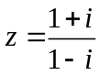的指数形式为 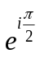 .
2、函数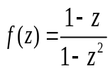的有限奇点有 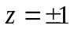 .
3、方程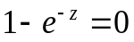的解的主值为 .
4、设为沿直线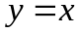从原点至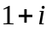的线段，则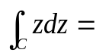
5、幂级数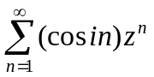的收敛半径为 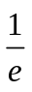 .
6、设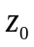为解析函数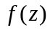的级零点，则为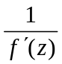的 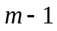 级极点
7、函数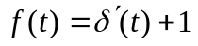的Fourier变换为 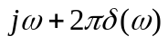 .( 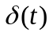为单位脉冲函数)
8、函数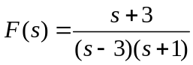的Laplace逆变换为 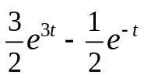 .
- 选择题：（每小题3分，共24分）
1、[ D ] 若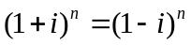，则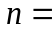
(A) (B) (C) (D) 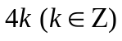
2、[ B ] 满足方程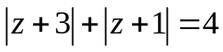的点的轨迹是
(A) 圆 (B) 椭圆 (C) 双曲线 (D) 抛物线
3、[ C ] 函数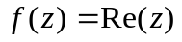在点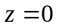处
(A) 解析 (B) 可导 (C) 不可导 (D) 可微
4、[ A ] 设为任何不通过原点的正向简单闭曲线，则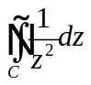等于
(A) (B) 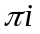 (C) 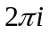 (D) 不确定
5、[ D ] 设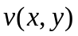在区域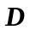内为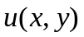的共轭调和函数，则下列函数在内解
析的是
(A) 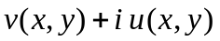 (B) 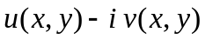
(C) 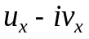 (D) 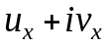
6、[ B ] 设级数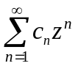在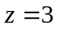处收敛，则级数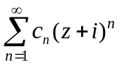在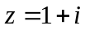处
(A) 发散 (B) 绝对收敛 (C) 条件收敛 (D) 不确定
7、[ C ] 下列级数中，绝对收敛的为
(A) 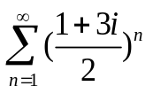 (B) 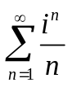 (C) 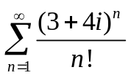 (D)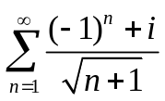
8、[ A ] 是函数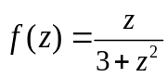的
(A) 可去奇点 (B) 极点 (C) 本性奇点 (D) 非孤立奇点

三、计算题（共52分）
1、求函数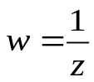把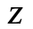平面上的曲线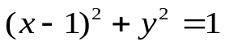映射成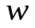平面上怎样的
曲线？（7分）
解：设 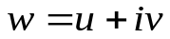，由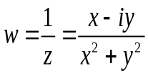
装 订 线
装 订 线 内 不 要 答 题
学 号

姓 名

班 级

则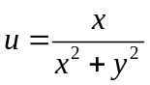，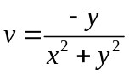 --------------------3分
由 ，得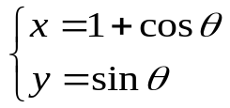，
即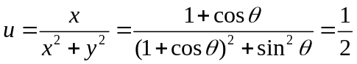，
故函数把平面上的曲线映射成平面上的直线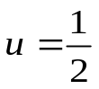. -----------------7分
2、若函数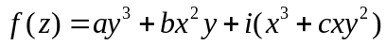在复平面内处处解析，求实数,,（7分）
解：设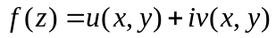，则
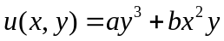，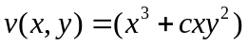
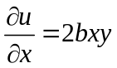，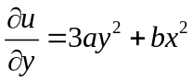；
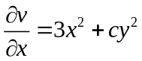，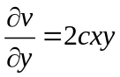. ----------4分

由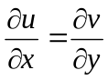，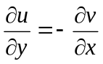可知：
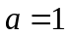，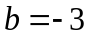，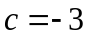. -----------------------7分
3、沿指定简单封闭曲线的正向计算下列积分 （16分）
（1）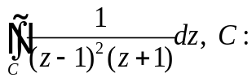不经过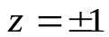 （8分）
（2）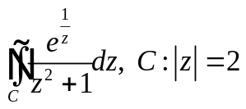（8分）
解：（1）当均不包含在积分曲线所围区域内时，由柯西-古萨基本定理得
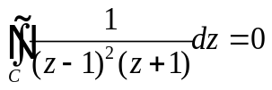； ----------2分
当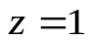包含在积分曲线所围区域内，而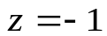不包含在曲线所围区域内时，由高阶导数公式得
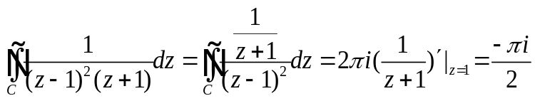 ----------4分
当包含在积分曲线所围区域内，而不包含在曲线所围区域内时，由柯西积分公式得
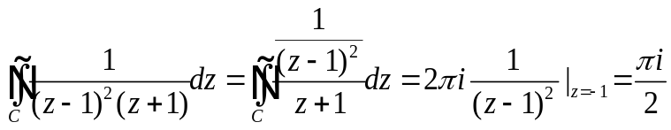 ----------6分
当均包含在积分曲线所围区域内时，由留数定理得
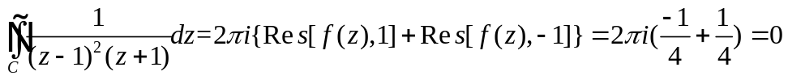------（8分）
（2）设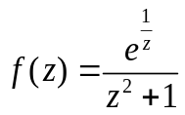，则在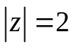内有本性奇点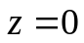和一级极点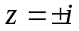，由留数定理知
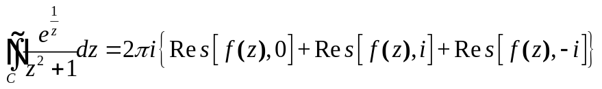-------（4分）
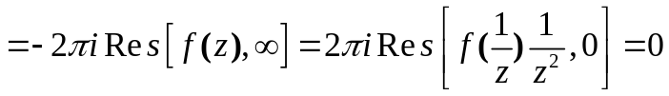 --------（8分）
装 订 线
装 订 线 内 不 要 答 题
学 号

姓 名

班 级

4、将函数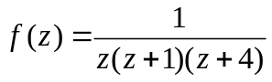分别在圆环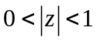，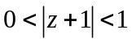内展开为洛朗级数．（10分）
解 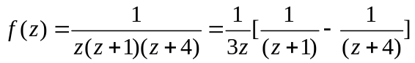 ------------（2分）
(1) 当时，
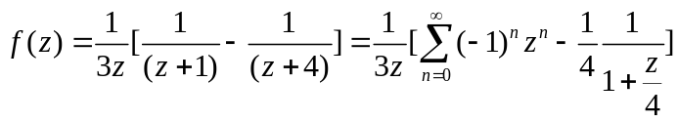
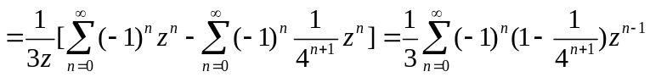 ----------（5分）
(2) 当时，
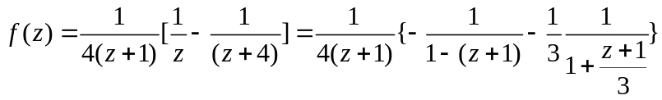
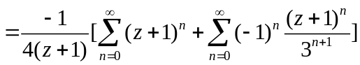
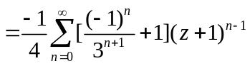 --- -------（10分）
5、用Laplace变换求解方程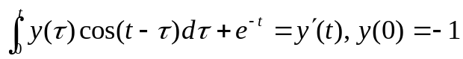.（12分）
解：记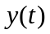的Laplace变换为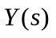，对方程两边取Laplace变换，得
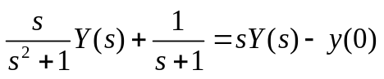 -------------- （4分）
将初始条件代入整理得
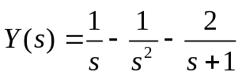 --------------（8分）
取Laplace逆变换得
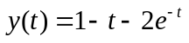. --------------（12分）

